美食广场项目
系统需求说明书

美食之家 版权所有
www.surui.com

版本信息
版本号 | 时间 | 状态 | 简要描述 | 部门 | 更改人 | 批准人
V1.0 | 2013-8-30 | N | 创建 |  | 刘从文
注：状态可以为N-新建、A-增加、M-更改、D-删除。

目 录
1 关于本文档 4
1.1 内容说明 4
1.2 适用对象 4
1.3 术语 4
1.4 参考文档 5
2 系统概述 6
2.1 系统概述 6
2.2 功能模块 6
2.3 用户角色 9
2.4 业务流程图 10
2.4.1 产品预定流程 10
2.4.2 订单管理流程 12
3 系统功能需求描述 13
3.1 会员管理 13
3.1.1 会员注册 13
3.1.2 <子功能2的标题> 15
3.2 <主功能2标题> 15
3.2.1 <子功能1的标题> 16
3.2.2 <子功能2的标题> 16
4 系统非功能需求描述 17
4.1 安全 17
5 附录 19

关于本文档

内容说明
本文档用于描述MSHX系统的系统需求定义。包括各个需求的功能描述，处理逻辑规则，界面定义，与其它功能的关系，与其它系统的接口等各个方面的定义。是MSHX系统唯一的全面需求定义文档。
本文档将根据需求管理流程和要求，随系统功能变化进行及时的修订和更新，以确保本文档的全面性，准确性和实效性。因此在阅读使用此文档时，请注意从项目的文档管理系统中获取最新版本。

适用对象
本文档仅适用于维护该系统的项目组成员，包括业务人员，设计开发人员，测试人员以及项目管理人员等进行阅读使用。对于其他关联项目人员如需查阅此文档，则应通过管理层的批准。由于本文档包含产品系统的详细需求定义，业务处理逻辑等内容，因此禁止将文档发送给与系统或业务无关的人员。

术语
词汇名称 | 词汇含义 | 备注
预付
现付
配送区域/配送范围
产品套餐
商户/合作方

参考文档
《系统需求定义规范使用说明v1.0.doc》
《MSHX业务需求说明书v1.0.doc》

系统概述

系统概述
本系统主要实现顾客搜索产品、预订、在线支付以及物流跟踪等功能。

本系统
银联

交易结果
交易信息
- 本系统提交交易信息到银联，进行订单的支付、查询、退款等交易；
- 银联返回订单支付、查询、退款等交易的结果。

功能模块
会员管理
商户管理
产品预订
产品管理
订单管理
系统管理
财务管理
系统需求列表
系统需求编号 | 主功能 | 子功能 | 优先级 | 备注
DS_RQ-001-0001 | 会员管理 | 会员注册 | 高 | 密码MD5+KEY加密；
DS_RQ-001-0002 | 会员管理 | 会员登录 | 高 | 验证码；
DS_RQ-001-0003 | 会员管理 | 基本信息维护 | 高 | 姓名、手机、邮箱、生日；
DS_RQ-001-0004 | 会员管理 | 安全信息维护 | 高 | 验证手机、验证邮箱、密保问题、修改密码
 |  | 会员积分
DS_RQ-002-0001 | 商户管理 | 商户加盟 | 中 | 密码MD5+KEY加密；  营业执照上传
DS_RQ-002-0002 | 商户管理 | 商户登录 | 中 | 验证码；
DS_RQ-002-0003 | 商户管理 | 配送范围维护 | 高 | 区域范围+运费+所需时间
DS_RQ-003-0001 | 商品管理 | 商品维护 | 高 | 商品图片上传
DS_RQ-003-0002 | 商品管理 | 价格维护 | 高 | 套餐（商户+商品+价格类型+价格+时间）
DS_RQ-003-0003 | 商品管理 | 促销活动 | 低 | 立减，积分；时效性
DS_RQ-004-0001 | 商品预订 | 首页搜索 | 高 | 类别、价格范围，配送区域、配送时段
DS_RQ-004-0002 | 商品预订 | 首页促销滚屏广告 | 高 | 促销专题页
DS_RQ-004-0003 | 商品预订 | 首页分类推荐 | 高 | 各类别销量前8名
DS_RQ-004-0004 | 商品预订 | 首页最新点评 | 低 | 最新点评的套餐（商户+商品）
DS_RQ-004-0005 | 商品预订 | 搜索结果展示 | 高 | 商品（名称、图片、商户、地址、地图），套餐列表
DS_RQ-004-0006 | 商品预订 | 商品详情 | 高 | 多图片切换；商品简介；套餐列表；浏览过的商品；商品点评。
DS_RQ-004-0007 | 商品预订 | 商户详情 | 中 | 多图片切换；商户简介；商品（套餐）列表；浏览过的商户；商户点评
DS_RQ-004-0008 | 商品预订 | 订单填写 | 高 | 商品主图、商品名称、套餐详情；  联系人、联系电话、邮箱；配送地址（区+小区/街道+详细地址）、运费、预计送达时间；  支付方式（预付/现付）；
DS_RQ-004-0009 | 商品预订 | 银联在线支付 | 中 | 银联在线API+密钥
DS_RQ-004-0010 | 商品预订 | 预订结果展示 | 高 | 商品主图、商品名称、套餐详情；  联系人、联系电话、邮箱；配送地址（区+小区/街道+详细地址）、运费、预计送达时间；  支付方式（预付/现付）；  取餐说明、订单取消指导；客服热线；
DS_RQ-005-0001 | 订单管理 | 订单查询 | 高 | 订单号、下单时间、联系人商品名称、状态；  订单取消；N小时内在线支付；  点评；
DS_RQ-005-0002 | 订单管理 | 订单详情展示 | 高 | 订单取消；N小时内在线支付；  商品主图、商品名称、套餐详情；联系人、联系电话、邮箱；配送地址（区+小区/街道+详细地址）、运费、预计送达时间；  支付方式（预付/现付）；  查看物流；  取餐说明；订单取消指导；客服热线；
DS_RQ-005-0003 | 订单管理 | 订单报表 | 中 | 按商品类别、区域、订单状态分类汇总
DS_RQ-006-0001 | 财务管理 | 财务报表 | 低 | 按月度、商品类别、区域、价格区间分类汇总成交订单；  柱形图、折线图、饼形图；
DS_RQ-006-0002 | 财务管理 | 商户结算 | 中 | 按月度、商户、商品类别、分类汇总成交订单，计算商户结算金额；  柱形图、折线图、饼形图；
DS_RQ-006-0003 | 财务管理 | 盈利结算 | 中 | 按月度、商品类别、区域、价格区间分类汇总成交订单，计算当月盈利金额；  柱形图、折线图、饼形图；
DS_RQ-007-0001 | 系统管理 | 系统参数维护
DS_RQ-007-0002 | 系统管理 | 系统用户维护
DS_RQ-007-0003 | 系统管理 | 系统菜单维护
DS_RQ-007-0004 | 系统管理 | 系统角色维护
DS_RQ-007-0005 | 系统管理 | 系统权限维护

用户角色
系统用户角色 | 职责描述
顾客 | 商品预订；订单查询、取消等。
商户 | 商品、价格维护。
财务人员 | 财务报表查询。
订单客服 | 订单查询、取消，订单执行等。
销售专员 | 促销活动；商品、价格维护。
招商专员 | 商户审核；月结。
系统管理员 | 系统用户、菜单维护；系统权限配置。

业务流程图

产品预定流程
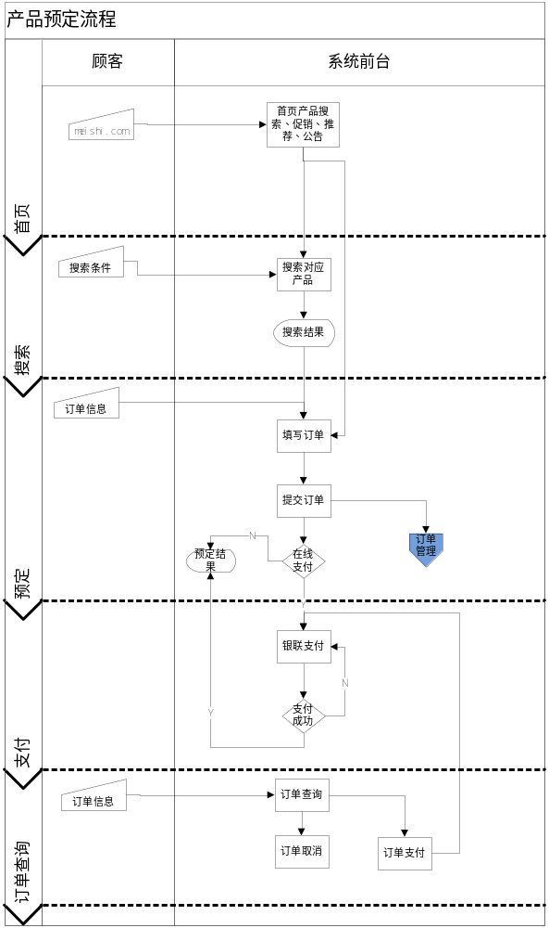

订单管理流程
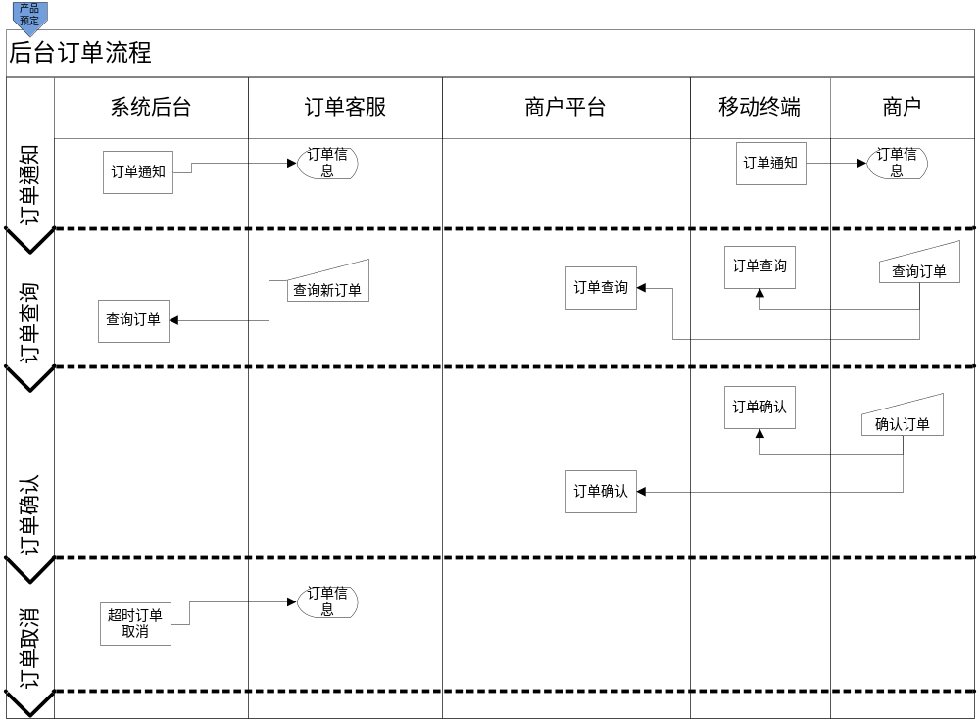

系统功能需求描述

会员管理
顾客在线预定，角色为会员。系统提供顾客注册成为会员、会员登录、会员基本信息维护、安全信息维护等功能。

会员注册

需求编号：DS_RQ-001-0001

功能访问路径
首页->会员注册

功能需求描述
顾客输入账户、密码、昵称、姓名、手机、邮箱、地址等信息，点击注册按钮，注册成为系统会员。

处理流程和约束条件
用户在会员注册页面输入账户、密码，昵称、姓名、手机、邮箱、地址等信息，系统按下面数据说明中的约束说明做对应的信息校验。
对于不符合约束说明的输入数据，页面给出对应的提示信息。
用户的输入数据均通过校验，系统调用会员注册接口保存用户的注册信息，注册该用户为系统会员。

页面原型
会员注册页面主要分为页头、系统logo域、产品频道域、导航栏、注册信息域和页脚等几大区域，如下图：
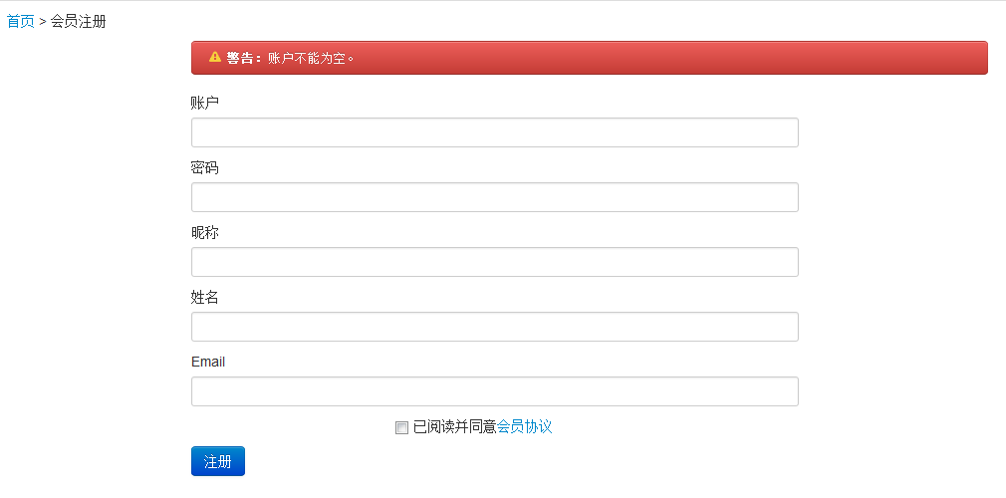

用户操作定义
NO | 动作 | 显示 | 类型 | 描述
 | 我的订单 | 页面跳转至会员订单查询页面 | 超链接 | 用户点击我的订单超链接，当前页面跳转至会员订单查询页面。
 | logo | 页面跳转至系统前台首页 | 图片 | 用户点击logo图片时，当前页面跳转至系统前台首页。
 | 美食汇 | 页面跳转至系统前台首页 | 超链接 | 用户点击频道栏的美食汇超链接时，当前页面跳转至系统前台首页。
 | 首页 | 页面跳转至系统前台首页 | 超链接 | 用户点击导航栏的首页超链接时，当前页面跳转至系统前台首页。
 | 注册 | 页面跳转至用户注册成功提示页面 | 按钮 | 用户输入完注册信息，点击注册按钮，注册成为会员，当前页面跳转至注册成功提示页面
 | 登录 | 页面跳转至会员登录页面 | 超链接 | 用户点击注册按钮旁边的登录超链接，当前页面跳转至会员登录页面。

数据说明
定义本模块需要处理的业务数据，比如单据的字段项、字段的描述以及字段的限制规则等，针对每一类数据进行命名，并可以在其它章节中使用该数据名称。
针对每一类数据使用一个下列表格进行定义，如果多类数据，可以使用多个表格。

商品数据
NO | 名称 | 显示类型 | 长度 | 默认值 | 必需 | 约束说明
1 | 商品编号 | 单行文本 | 9 | 无 | Y | 前两位字母，后7位数字。
2 | 商品名称 | 单行文本 | 30 | 无 | N | 长度不能超过30位。
3 |  | 单选，  多选，  弹出日历，  下拉框，  8行文本域

接口说明
子功能1涉及到的外部系统接口方面的定义，或者上下传文件格式的定义。
本处建议只描述简单的系统之间交互和内容，并索引《业务集成接口清单模板.xls》文档中的对应接口编号。该文档可以插入在附录文档中。

其它说明
其它与子功能1需求有关，需要说明的内容，也可以是一些实际示例，计算样例说明等内容。

<子功能2的标题>
同3.1.1节。

<主功能2标题>
同3.1节。

<子功能1的标题>

<子功能2的标题>

系统非功能需求描述
在此明确量化系统的非功能需求。
请根据下表中非功能需求项进行定义。
名称 | 含义 | 举例
响应时间 | 响应时间指完成一个交互的总时长，从客户端发起请求开始，到客户端接收完服务器响应结果结束。如果系统中含有多种类型的交互，可以考虑分类设置响应时间需求。 | 订单流程页面响应时间应当小于10秒。
吞吐率 | 吞吐率指系统在单位时间内处理的交易总数 | 系统应当满足100笔每秒的订单创建，同时200笔每秒的订单查询。
终端用户可用性 | 终端用户可用性指用户可以使用系统的时间。 | 24*7，即一天24小时，一周7天
可扩展性 | 可扩展性指如果未来业务需求增长，系统架构能否通过最小代价改变支持增长的能力。最小代价改变如增加集群服务器数量等。该需求指方案是否需要考虑可扩展性的问题。 | 系统需要具备良好的可扩展性。
核心数据存储量 | 使用数据库系统必需。核心数据存储量指系统需要存储于数据库中的用户，库存，订单，价格的预估数量。 | 会员中心要在数据库中存储1亿会员信息
访问用户数 | 前台系统必需。访问用户数指单位时间内访问系统的用户总数。 | 系统应当支持每小时1百万的访问用户数。
静态资源存储需求 | 前台系统必需。静态资源存储需求之系统对于存储图片，HTML等文件存储量的预估存储需求 | 系统需要100GB空间存储商品详细介绍图片。
新域名需求 | 新前台系统外部必需。使用新的域名需要配置CDN，做为CDN配置的管理部门，优化管理部要求在新系统业务需求中明确是否需要使用新的域名。 | 游戏频道需要使用新的域名，建议使用game.suning.com

安全
请依据下表进行系统安全性需求进行审查。
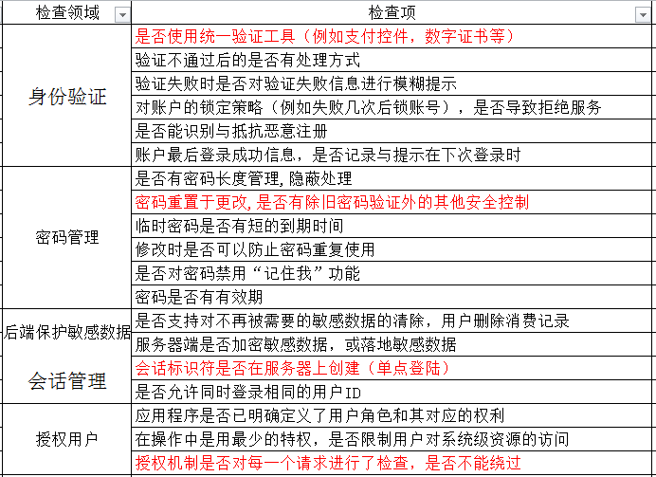
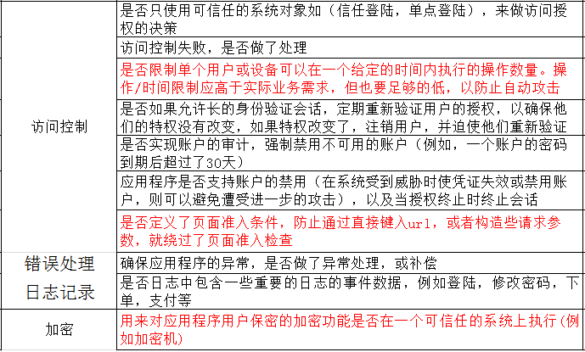

附录
罗列或插入文档中引用的各类文件，如：《业务集成接口清单模板.xls》

